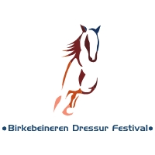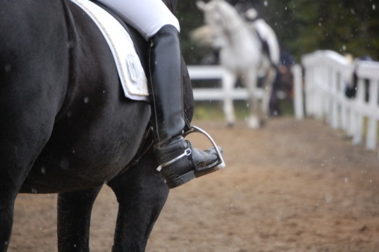

**Lillehammer Rideklubb arranger 29.6.-1.7.2012 Birkebeineren Dressur Festival. Arrangementet har status som landsstevne, som er nest høyest rangert av nasjonale stevner. Vi forventer ca 50 deltagere hver dag, og vi vil ha klasser både for voksne og barn. Stevnet vil også være av stor interesse for hesteentusiaster i hele innlandsregionen. For mer informasjon, se vår hjemmeside *www.lirk.no.***

# Invitasjon til utstillere

## Standplasser

Vi leier ut standplasser i publikumsområdet, i nærhet av konkurransebanen. Maksimal dybde på standen er tre meter.

## Produkter/bransjemiks

Vi som arrangør er opptatt av at våre utstillere skal tjene penger og ha en god opplevelse av å være på Birkebeineren Dressur Festival. Vi forbeholder oss derfor retten til å regulere antall utstillere innenfor enkelte bransjer. Vi vil gjennomføre reguleringen for å oppnå best mulig bransjemiks både for utstillere og publikum, og kommer samtidig til å ta hensyn til våre sponsorer. Vi oppfordrer derfor alle som ønsker å komme til Birkebeineren Dressur Festival om å være tidlig ute med påmeldingen.

## Priser

Standplass inkl registreringsavgift for kommersiell utstiller inntil 4 meters bredde: kr 1.500,- inntil 6 meters bredde: kr 1 900,- og inntil 9 meters bredde: kr 2.500,-. Standplass over 9 meter: Etter avtale. Leien inkluderer ikke strøm. Strøm kan leveres mot et tillegg på kr 300,- pr stand. 20 lm kabel godkjent for utendørs bruk må medbringes.

Alle priser er eks. mva. Ingen blir registrert som utstiller før standleie er betalt.

## Påmelding

Påmeldingsfristen er satt til **1 mai 2012**. Bestilling skjer ved mail til [sponsor@lirk.no](mailto:sponsor@lirk.no).

Følgende må oppgis:

**Utstillers navn, adresse, e-mailadresse, telefon og organisasjonsnummer. Videre oppgis bransje og hvor bred stand man ønsker (4, 6 el. 9 meter), og om man ønsker strøm.**

Kontraktspartner for utleier er Lillehammer Rideklubb, org.nr. 984 752 458.

Det vil bli sendt ut faktura og en bekreftelse på stand umiddelbart etter påmeldingsfristen utløp. Plass vil bli tildelt ved ankomst. Hvis ledige plasser, mottas påmelding helt fram til arrangementsstart.

# Praktisk informasjon

## Åpningstider

Bodutstillernes åpningstider er: Fredag 29.6. kl 1200–2000 og lørdag 30.6. kl 0800-2000, søndag kl 0800-stevneslutt. Hvis stevnet avsluttes tidligere enn kl 2000 står utstillerne fritt til å stenge sin stand.

## Ankomst/avreise

Utstillere skal ved ankomst kontakte **Anne-Lise Pedersen tlf 472 56 844** for anvisning av plass. Tildeling av standplasser vil skje fra kl 1700 torsdag. Evt tidliere montering på torsdag kan skje etter avtale. Utstillere som ikke er på plass før kl 1000 fredag vil miste sin plass. Ingen vil få tildelt stand før avgiften er betalt. Demontering må være ferdig senest innen søndag kl 2200. Bestilt plass som ikke er benyttet innen kl 1000 på fredag 29.6., kan fritt disponeres av Birkebeineren Dressur Festival om spesiell avtale ikke foreligger.

Bilkjøring og rigging/nedrigging kan kun foregå før stevnestart for dagen og etter dagens siste premieutdeling.

## Parkering

Egen gratis parkering for utstillere (1 bil m/ evt henger) på Birkebeinerstadion.

## Renovasjon

Hver utstiller er selv ansvarlig for å tømme sin søppel på anvist plass.

## Toaletter

Utstillere har tilgang til toaletter i ridehuset.

## Vakthold og forsikring

Arrangør sørger for ordinært streifvakthold under hele arrangementet. Arrangør påtar seg intet ansvar for de utstilte varer, utstyr og tredjepersons eiendeler. Utstillere må selv dekke nødvendige forsikringer.

## Reklame

Det tillates ikke noen form for reklamemateriell utenfor egen stand. Avtale om bannere eller annen form for reklame på stevneområdet kan inngås etter egen avtale, mot en tilleggskostnad.

## Kontaktinformasjon

Sponsoransvarlig Anne-Lise Pedersen tlf. 472 56 844, evt. stevneleder Trond Wæhler, tlf 957 35 665.

Mail: [bdf@lirk.no](mailto:bdf@lirk.no). Hjemmeside: *[www.lirk.no](http://www.lirk.no)*

## Med vennlig hilsen

Lillehammer Rideklubb

Anne-Lise Pedersen